**EVALUACIÓN FORMATIVA UNIDAD 3 N° DE GUÍA 20**

**RECURSO: TEXTO DE ESTUDIO** PAGINAS: ______________________

ASIGNATURA: ___ORIENTACION____

NOMBRE ESTUDIANTE: ______________________________________________________

CURSO: 8°AÑO _______________________LETRA: ___A- B ___ FECHA

Unidad 3: Relaciones interpersonales

OR07 OA 05Analizar sus relaciones, presenciales o virtuales a través de las redes sociales, y las de su entorno inmediato atendiendo a los derechos de las personas involucradas considerando los principios de igualdad, dignidad, inclusión y no discriminación, identificando circunstancias en las que no se ha actuado conforme a estos derechos, y reconociendo el impacto en el bienestar de quienes se vean involucrados.

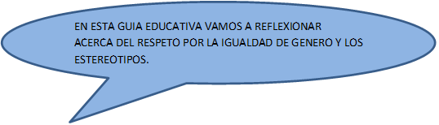



No olvides el objetivo de esta guía para completar tu ticket de Salida.

Ticket de salida 20

Actividad de Aplicación

DESCUBRE LOS 3 SIMBOLOS DE ESTA CARICATURA QUE MUESTRAN LA DESIGUALDAD DE GENERO 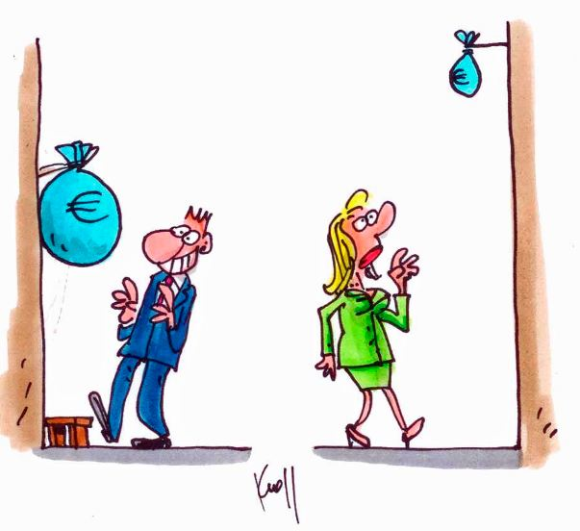

Plantea una idea de cómo esta situación podría ser diferente y dibuja la caricatura representando la igualdad de género, en el ámbito laboral.